**第二编•第八章•风险应对**

•          考情和方法

•          考点和典题

•          脉络和复习

**考情和方法**

|  |  |
| --- | --- |
| 平均考分 | 5分/卷 |
| 考题预测 | 单选题、多选题 |
| 实务强度 | 实务性低 |
| 复习方法 | •        本章的考题侧重于对教材理论知识的考核，实务性和灵活性均较低，但涉及比较多细碎的概念和知识点需要考生识记  •        本章内容涉及的审计程序，非实务的同学们会觉得陌生，需要与第9-12章前后联系 |

**考点和典题**

**第一节　针对财务报表层次重大错报风险的总体应对措施**

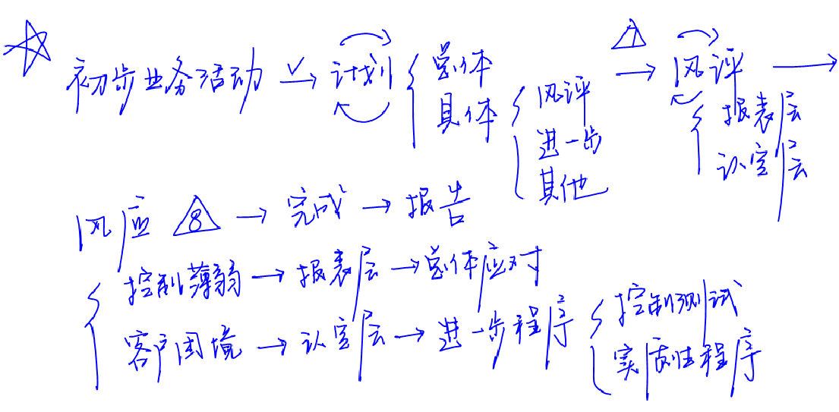

一、总体应对措施**（※※）**

二、增加审计程序不可预见性的方法**（※※）**

三、总体应对措施对进一步程序总体方案的影响**（※）**

**一、总体应对措施【多选题考点】**

|  |  |  |
| --- | --- | --- |
| 1.向审计项目组强调保持**职业怀疑**的必要性 | | |
| 2.分派更有**经验**或具有特殊技能的审计人员，或利用专家工作 | | |
| 3.提供更多的**督导** | | |
| 4.在选择进一步审计程序时融入更多的**不可预见**的因素 | | |
| 5.对拟实施审计程序的性质、时间安排或范围作出**总体修改** | **性质** | 通过实施实质性程序获取更广泛的审计证据 |
| **时间安排** | 在期末而非期中实施更多的审计程序 |
| **范围** | 增加拟纳入审计范围的经营地点的数量 |

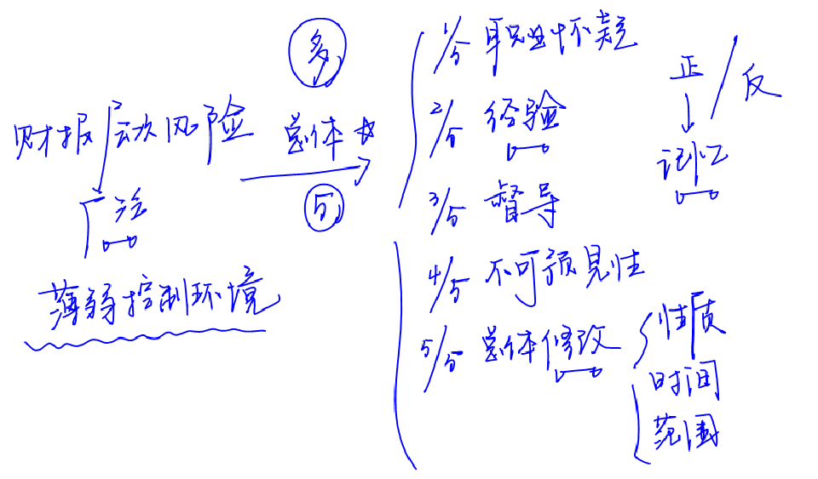

**真题和模拟题精讲**

**单项选择题【2016年真题】**

下列各项措施中，不能应对财务报表层次重大错报风险的是（　　）。

A.在期末而非期中实施更多的审计程序

B.扩大控制测试的范围

C.增加拟纳入审计范围的经营地点的数量

D.增加审计程序的不可预见性

[答案]B

[点评]选项B中，控制测试是为了获取关于控制防止或发现并纠正认定层次的重大错报的有效性而实施的测试，不能应对财务报表层次的重大错报风险。

**单项选择题【2013年真题】**

注册会计师应当针对评估的由于舞弊导致的财务报表层次重大错报风险确定总体应对措施。下列各项措施中，错误的是（　　）。

A.评价被审计单位对会计政策的选择和运用

B.指派更有经验、知识、技能和能力的项目组成员

C.修改财务报表整体的重要性

D.在确定审计程序的性质、时间安排或范围时，增加审计程序的不可预见性

[答案]C

[点评]总体应对措施的5点内容，同学们要准确记忆，同时要注意理解其旨在应对财务报表层次的重大错报风险；选项C中，注册会计师不能人为地修改财务报表整体的重要性来应对重大错报风险，这是**易考易错点**。

**多项选择题【模拟题】**

以下关于控制环境对总体应对措施的影响，注册会计师王俊凯认为正确的有（　　）。

A.注册会计师对控制环境的了解影响其对财务报表层次重大错报风险的评估，从而影响所采取的总体应对措施

B.如果控制环境有效，注册会计师可以在期中而非期末实施某些审计程序

C.为应对控制环境的缺陷，注册会计师应考虑依赖内部控制，而非主要依赖实质性程序获取审计证据

D.为应对控制环境的缺陷，注册会计师可以考虑增加拟纳入审计范围的经营地点的数量

[答案]ABD

[点评]为应对**控制环境的缺陷**，注册会计师应考虑对拟实施审计程序的性质、时间安排或范围做出总体修改，可以采取的措施包括：（1）在期末而非期中实施更多的审计程序；（2）通过实施实质性程序获取更广泛的审计证据；（3）增加拟纳入审计范围的经营地点的数量。本题存在一定的难度，是对总体应对措施的变形考查，同学们要注意在**理解的基础上**记忆。

**二、增加审计程序不可预见性的方法**

1.思路**【多选题考点】**

|  |
| --- |
| （1）对某些**未测试**过的**低于**重要性水平或**风险较小**的账户余额和认定实施实质性程序 |
| （2）调整实施审计程序的**时间**，使其超出被审计单位的预期 |
| （3）采取不同的审计抽样方法，使当期抽取的测试**样本**与以前有所不同 |
| （4）选取不同的**地点**实施审计程序，或预先不告知被审计单位所选定的测试地点 |

2.对注册会计师的要求

（1）事先与被审计单位高层管理人员沟通，要求实施不可预见性程序，但**不告知**其**具体内容**。

（2）注册会计师**可以**在**签订审计业务约定书**时明确提出这一要求。

**【小金敲黑板】**

增加不可预见性的**四点基本思路**是解决此类问题的**总纲**，考生需要准确理解；其次，教材中**表8-1**总结了不可预见性的**常见情形**，考生无需原文背诵，但需要结合上述基本思路理解各类情形。

**真题和模拟题精讲**

**多项选择题【2012年真题】**

下列做法中，可以提高审计程序的不可预见性的有（　　）。

A.针对销售收入和销售退回延长截止测试期间

B.向以前没有询问过的被审计单位员工询问

C.对以前通常不测试的金额较小的项目实施实质性程序

D.对被审计单位银行存款年末余额实施函证

[答案]ABC

[点评]选项D中，对被审计单位银行存款期末余额实施函证属于应当执行的一般审计程序，不属于不可预见性审计程序。

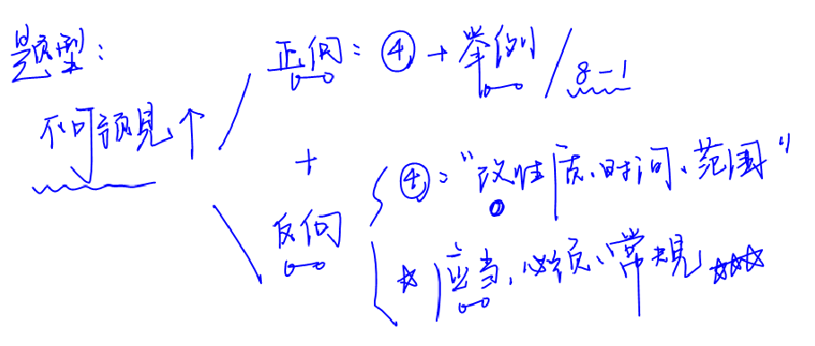

**多项选择题【2015年真题】**

下列有关审计程序不可预见性的说法中，正确的有（　　）。

A.注册会计师需要与被审计单位管理层事先沟通拟实施具有不可预见性的审计程序的要求，但不能告知其具体内容

B.注册会计师应当在签订审计业务约定书时明确提出拟在审计过程中实施具有不可预见性的审计程序，但不能明确其具体内容

C.注册会计师采取不同的抽样方法使当年抽取的测试样本与以前有所不同，可以增加审计程序的不可预见性

D.注册会计师通过调整实施审计程序的时间，可以增加审计程序的不可预见性

[答案]ACD

[点评]选项B中，注册会计师可以在签订审计业务约定书时明确提出拟在审计过程中实施具有不可预见性的审计程序的要求，而非“应当”，这是本题最大的**陷阱**，也是本题失分率很高的原因所在；同学们要注意把握审计各项要求的“度”，这并非是题目“偏、难、怪”，而是不同的措辞所反应出对注册会计师要求的**力度不同**；本题应当带给同学们启发，后续学习和解题时，**留意“应当”与“可以”的关系**，这也是历年考题青睐之处。

**三、总体应对措施对进一步程序总体方案的影响**

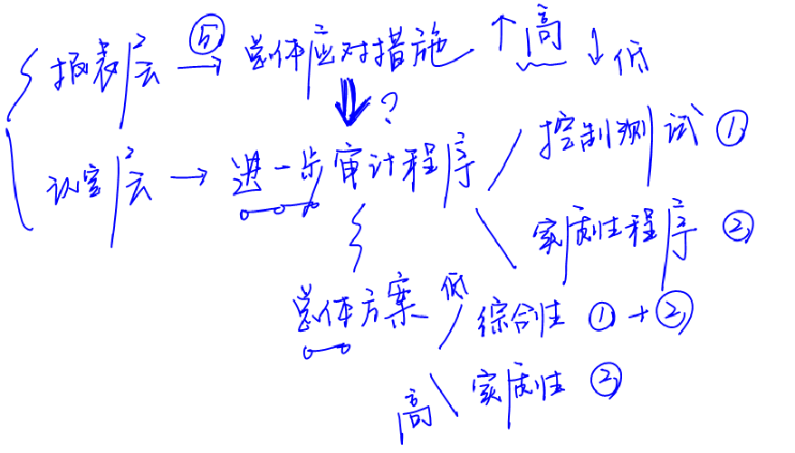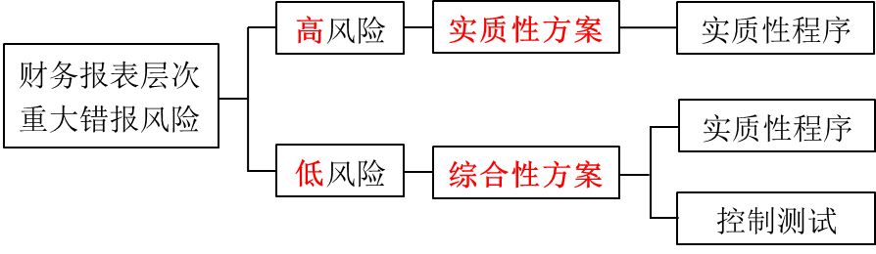

**真题和模拟题精讲**

**多项选择题【改编自2013年真题】**

下列有关采用总体审计方案的说法中，错误的有（　　）。

A.注册会计师可以针对不同认定采用不同的审计方案

B.注册会计师评估的舞弊风险为高水平时，总体审计方案更倾向于综合性方案

C.注册会计师应当采用实质性方案应对特别风险

D.注册会计师应当采用与前期审计一致的审计方案，除非评估的重大错报风险发生重大变化

[答案]BCD

[点评]选项B中，舞弊风险评估为高水平时，总体审计方案更倾向于实质性方案；选项C中，当针对特别风险的相关控制预期有效时，注册会计师应当实施控制测试，即采用综合性审计方案，选项中“**应当**”的表述过于绝对化；选项D中，注册会计师应当通过实施风险评估程序了解被审计单位及其环境，以识别和评估重大错报风险，从而制定总体审计方案，此项考查第七章的知识点，风险评估程序是**必要程序**，这是**易考易错点**。

**脉络和复习**

